Creando pull request al repositorio forkeado
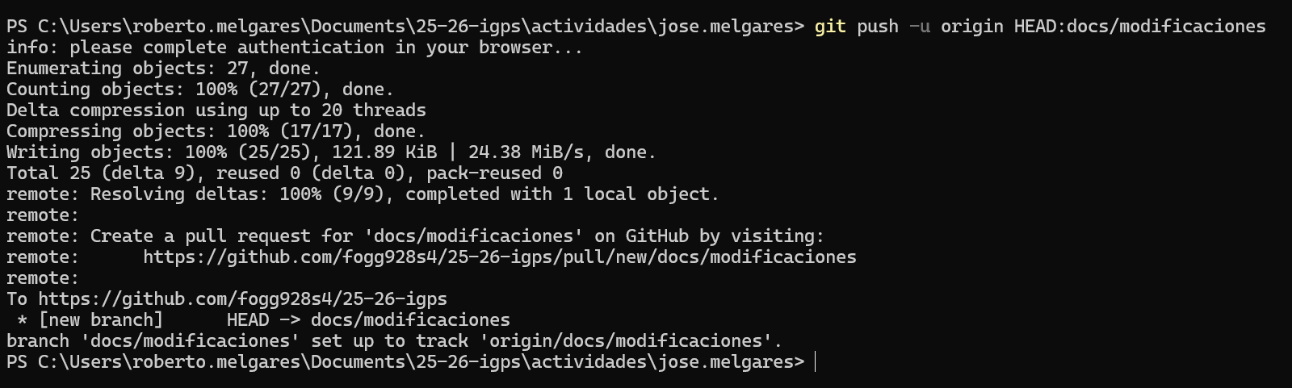
Creando pull request al repositorio original
